语文组评课记录
时间：2023年 3月 30日
开课人： 陈科
开课班级： 2209
课题： 《登高》
听课人：侯芸、赵佳佳、陈晶、范慧慧、朱治栋、洪小兰、赵婷婷、汪珊、高皋、万丹丹
开课照片：
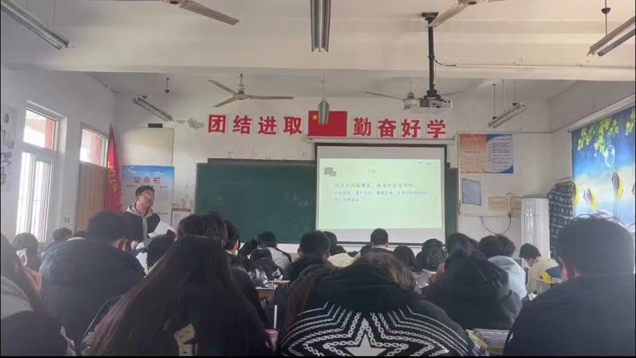

评课：
自评：
导入主体不够明确，教学环节不够流畅，PPT转换有点生硬，教学节奏把控不足，时间分配不均，未完全激发学生的学习兴趣，后期课堂稍显沉闷，结尾有些仓促。
互评：
赵佳佳：1、课堂结构不完整
2、课堂氛围稍显沉闷
范慧慧：1、缺乏引导，缺乏互动
2、未进行情感态度价值观渗透
朱治栋：1、对写景的赏析不够深入
2、师语言较口语化
洪小兰：1、结尾仓促
2、可增加小组讨论环节
赵婷婷：1、课件滞后，师语言过于口语化
2、知识点讲解衔接生硬，教学方法单一
汪珊：1、导入生硬，PPT字数较多时可师转述
2、教师语调可以多些起伏
高皋：1、板书少，导入生硬
2、缺少对学生的引导，学生不敢表达
万丹丹：1、时间安排不合理
2、板书滞后，结尾仓促
陈晶：1、导入生硬，侧重点不明确
2、PPT转换生硬，可增加过渡性语言

总结：
侯芸：
- PPT转换生硬，可增加过渡性语言
- 教学目标不明确，未注重师生互动，课堂氛围有点沉闷
- 准备不充足，时间分配不合理
- 诗词的情感把握，要让学生反复诵读，体会情感。
- 多给学生思考空间，课前要好好梳理课堂节奏及课程架构。
评课照片：
